EL CAPITAL SOCIAL EN LAS EMPRESAS DE INSERCIÓN DE LA COMUNIDAD VALENCIANA. UN ESTUDIO EMPIRICO
RESUMEN

Las Empresas de Inserción (EI), se enmarcan dentro del gran espectro de las Empresas Sociales. En anteriores estudios, tanto estatales como autonómicos, se demuestra como estas empresas tienen un hándicap añadido y pueden competir en inferioridad. Este hándicap viene condicionado por la doble vertiente de la misión de la empresa, por una parte social, para poder paliar problemas sociales, de exclusión social, y por otra económica, para resolver estos problemas mediante una empresa que sea económicamente sostenible.
Por lo tanto, siguiendo esta premisa, se analizaran diversos aspectos de la dirección del capital social por parte del manager de la Empresa de Inserción, para poder establecer algunas de las principales características o qué obstáculos se observan para su progreso en el mercado.

En primer lugar estableceremos el lugar que ocupan las Empresas de Inserción dentro del conjunto de las Empresas Sociales, tanto en Europa como en España, así como su definición, tanto por las normas legales como por los trabajos científicos al respecto. Se analizaran también algunos de los estudios previos sobre management de las Empresas de Inserción a nivel estatal y autonómico para luego pasa a explicar, con unas sencillas pinceladas, los rasgos más importantes del management social que se puede aplicar a este tipo de entidades.
Finalmente se exponen los resultados más importantes del estudio empírico centrado en algunos de los stakeholders de las Empresas de Inserción, principalmente en los voluntarios y en las personas que están en los itinerarios de inserción.

Algunas conclusiones a destacar son el poco consenso que existe por parte de las diferentes empresas analizadas, en determinar la importancia que tienen los diferentes stakeholders para la entidad, el gran acceso a la información que tienen los voluntarios, aunque no concuerda con el acceso a la formación, o la gran participación de la mujer en los itinerarios de inserción de las EI valencianas.

De estos resultados se desprende la necesidad de estudio de esta magnitud para conocer el problema valenciano y saber cómo actúan los gerentes en cuanto al capital social, así como también ampliarlo en estudios posteriores pudiendo comparar estos datos con otras Comunidades Autónomas donde las EI tienen un éxito más notable, y por supuesto, ampliar los ítems analizados para poder entender mejor las diferentes partes de la gestión de la Empresa de Inserción valenciana.

PALABRAS CLAVE

Empresa Social, Empresa de Inserción, voluntarios, dirección de empresas, capital social, stakeholders

1. INTRODUCCIÓN

El presente estudio trata de establecer el leitmotiv de las Empresas de Inserción dentro del conjunto de las Empresas Sociales analizando por tanto, sus múltiples características y sus normas legales. Características que las hacen competir en inferioridad de oportunidades comparándolas con las empresas de capitales, ya que cuentan con el hándicap de personas que tienen una productividad menor al haber estado un tiempo alejados del mundo laboral.

El objetivo principal, por tanto, será establecer, en una primera aproximación, de qué manera los directivos de las Empresas de Inserción en la C. Valenciana dirigen su capital social en este tipo de entidad. Para esto, se parten de unos objetivos específicos: enmarcar las Empresas de Inserción dentro de las Empresas Sociales y esclarecer sus características. Analizar los diferentes estudios que existen de las Empresas de Inserción a nivel estatal y autonómico. Establecer una aproximación al social management para luego aplicar las conclusiones al estudio empírico realizado centrándonos en algunos de los stakeholders más importantes para este tipo de entidad: los voluntarios y las personas a insertar.

La metodología, por tanto, será doble. Se analizará la literatura científica correspondiente a las empresas sociales y a las empresas de inserción, y también estableceremos los principales resultados del estudio empírico realizado mediante entrevistas en profundidad a los máximos dirigentes de las Empresas de Inserción valencianas.

2. EMPRESAS SOCIALES Y EMPRESAS DE INSERCIÓN

Las iniciativas sociales por parte de la sociedad civil organizada siempre han intentado suplantar de algún modo las carencias que presentaban, tanto el mercado como el Estado, en materia del derecho al trabajo. Ya en la crisis de las políticas sociales de los años 70, las organizaciones del Tercer Sector empiezan a formular soluciones innovadoras en sectores como los servicios sociales, sanidad, educación y medioambiente (Travaglini, Bandini y Mancinone, 2010), soluciones y sectores que exclusivamente estaban bajo el manto del Welfare State. En esta espiral de factores es donde aparece la figura de la Empresa de Inserción.

Salinas y Rubio (2001:86-87) atribuyen el crecimiento de las empresas sociales a tres procesos:
-“La tardanza y la lentitud en el desarrollo del Estado del Bienestar y la necesidad de reformas de las políticas sociales.
-La progresiva externalización de parte de la producción i/o de la gestión de los servicios por parte de la Administración Pública, especialmente en el ámbito de los servicios sociales.
-La expansión en buena parte de la sociedad española de valores asociados a la solidaridad o el voluntariado y, en definitiva, a una sociedad más participativa y activa (responsabilidad colectiva)”.

Las Empresas de Inserción no sólo se encuentran en España, sino que llevan muchos años siendo estudiadas dentro del marco de las empresas sociales. En el contexto europeo cabe señalar la importancia del Instituto EURICSE (European Research Institute on Cooperative and Social Enterprises) o de la Red EMES (L’émergence des enterprises sociales, réponse novatrice a l’exclusion sociale en Europe), la cual ha realizado estudios de investigación como el Proyecto ELEXIS o el Proyecto PERSE, analizando las especificidades de este tipo de empresas (Quintão, 2007). Como las empresas de integración laboral de Bélgica, las cooperativas de trabajo de Finlandia, los Centros de adaptación a la vida laboral de Francia, empresas sociales y cooperativas en Alemania, las cooperativas sociales de tipo b de Italia o las cooperativas de trabajadores del Reino Unido (Defourny i Nyssens, 2006), entre otras muchas.

Las empresas de inserción se situarían entre las empresas de inserción y las empresas con negocios socialmente responsables, unidos a unos valores que corresponderían con negocios socialmente responsables (Retolaza, Ruiz y Araujo, 2007) siguiendo un modelo de producción más respetuoso con el medio ambiente.
Las empresas de inserción, se pueden ajustar dentro del grupo de las empresas sociales y estas, a su vez, dentro del tercer sector, donde estos tres aspectos estarían englobados por la Economía Social. Aunque el término “Empresa Social” no esté formalmente definido, son muchos los autores que en los últimos años han escrito al respecto como pueden ser Demoustier, (2005); Borzaga y Defourny (2001); Travaglini, Bandini y Mancinone, (2010); Campos, (2011); Dees (2011); Contreras y González (2011); Moreira, Urriolagoitia y Vernis (2011) o incluso a nivel de la Unión Europea, el Comité Económico Social y Europeo se ha pronunciado con varios dictámenes estos últimos años sobre empresas sociales, inclusión social como también sobre emprendimiento social, para poder enmarcar en un concepto unificado, las particularidades que pueda tener este tipo de entidad. The European Research Network, EMES, ha propuesto una definición basada en cuatro criterios económicos (actividad continuada de producción o de venta de bienes y servicios, alto nivel de autonomía, tener un riesgo económico significante en relación con su viabilidad financiera y un número mínimo de trabajadores) y cinco criterios sociales (voluntad explícita de beneficio para la comunidad, iniciativa ciudadana, decisiones no basadas en la propiedad del capital, carácter participativo envolviendo a los protagonistas de la actividad y distribución limitada de los beneficios), los cuales proporcionan un marco útil para diferentes definiciones de Empresa Social en Europa (Henry, Johnson y Spear, 2006).
Como se había comentado anteriormente las EI se englobarían dentro del concepto de Empresa Social. Si nos atenemos a la Ley Valenciana de Empresas de Inserción se podrán calificar como Empresas de Inserción “aquellas estructuras productivas de bienes o servicios sin ánimo de lucro que, adoptando alguna de las fórmulas jurídicas que se señalan en el apartado siguiente de este artículo, tengan entre sus fines primordiales la inserción sociolaboral de personasen situación o riesgo de exclusión social, mediante el desarrollo de un proyecto personal de integración que les permita acceder al mercado ordinario de trabajo”. En la misma ley encontramos otros rasgos que caracterizan a esta figura, y que pueden diferir en algunos aspectos de la Ley Estatal (como pueden ser la distribución de beneficios, la duración de los contratos o la participación de la Entidad Promotora). Aunque podemos señalar otras características importantes como la territorialidad (Sanchis, (2001), Melián y Campos (2010) citando a Herranz (1996), (Westlund y Westerdahl (1996) entre otros), la voluntad de inclusión social (Vílchez, 2010) o el potencial que tienen los emprendedores de las EI como agentes de cambio (Dees (2011) y Melián, Campos y Sanchis (2011)), con lo que modifican la mentalidad pública, dinamizan el entorno y crean un modelo que no genera exclusión (Ruiz, Retolaza y Mugarra, 2007).
Son empresas que utilizan multitud de recursos (Vidal, 2001; Defourny, 2001; Salinas i Rubio, 2001; Defourny, 2004; Spear i Bidet, 2005; Nyssens, 2006), entre los que destacan los recursos no materiales, el capital social. Es “la capacidad de fortalecer la relación de confianza dentro y alrededor de la organización para movilizar recursos individuales y de la movilización de la comunidad local” (Bacchiega i Borzaga, 2001:279).
Siguiendo esta premisa, podemos decir que las empresas sociales y las empresas de inserción se caracterizan por su marcado carácter multi-stakeholder (Galera i Borzaga, 2009; Defourny i Nyssens, 2012; Díaz-Foncea Marcuello, 2012) por lo que en general compiten entre ellas y con otras ONG’s por diversos recursos, entre ellos, los voluntarios, ya que constituyen una fuerza importante de trabajo, conocimientos y capital relacional. Muchos de los cuales, son voluntarios profesionales que ayudan en tareas de comunicación, administrativas etc., y que ayudan a hacer más profesional la figura del directivo y la imagen de la empresa.
A los voluntarios se los tiene que formas e informar como cualquier otro trabajador de la empresa, de esta manera se sentirán útiles e importantes dentro de la organización, y la empresa podrá garantizar la consecución de la misión de la entidad. Por tanto, la comunicación fluida y constante es una pieza fundamental para conseguir el éxito del conjunto de voluntarios

3. SOCIAL MANAGEMENT aplicado al capital social

En épocas de bonanza económica, y sobre todo de recesión, se hace necesario estar preparado para poder adaptarse a todos los cambios que rodean a una empresa en un período corto de tiempo y así competir en mejores condiciones en el mercado, lo que supone una mejora en la eficiencia y una mayor profesionalización de la figura de la dirección (Sanchis y Campos, 2007). Aquí como una primera introducción nos centraremos en la rama más práctica, dejando las teorías gerenciales que se podrían aplicar para futuros estudios.

En anteriores estudios sobre las empresas sociales y las empresas de inserción se ha demostrado como los gerentes de estas entidades tienen que profesionalizar su figura y por tanto, deben de utilizar las técnicas de management, ya que son tan válidas como para una empresa de capitales, y tanto una como la otra se enfrentan a un nuevo entorno empresarial caracterizado por procesos globalizadores y de incremento de la competencia que les exige aplicar nuevas estratégicas empresariales (Sanchis, 2001b). Tecnicas y herramientas como el análisis PESTEL, las 5 fuerzas de Porter (Porter, 1992), donde en Ruiz, Retolaza y Mugarra (2007) podemos encontrar un análisis de las 5 fuerzas de Porter aplicado a las Empresas de Inserción. La Global Reporting Iniciative (GRI) y las memorias de sostenibilidad (Marcuello et al, 2007; Sanchis y Campos, 2008) para mejorar su accountability. La matriz DAFO aplicada a las empresas sociales (Melián, 2011) nos ayuda a saber las capacidades que tienen este tipo de empresas para hacer frente al entorno y a los problemas internos y cómo potenciar las oportunidades que nos brinda el exterior con las fortalezas que tenemos dentro de la EI, herramientas dentro del proceso de dirección estratégica (Guerras y Navas, 2008). Otras herramientas que podemos encontrar serian el análisis VRIO adaptado a las empresas sociales (Sanchis y Campos, 2007), sirve a las EI para conocer los recursos y capacidades que pueden ser fuente de ventaja competitiva y que se deberían explotar. El SROI (Social Return On Investment) consigue mesurar el impacto de las inversiones sociales transformándolas en términos monetarios (Contreras y González, 2011:146). Todas estas herramientas originarias de las empresas de capitales, sirven a las EI a realizar una gestión más profesional y hacen que los stakeholders se sienten parte de la empresa

Según la teoría socioeconómica de las organizaciones, el desempeño global de la empresa se define por dos componentes (Savall y Zardet, 2009), el desempeño social (calidad en el funcionamiento de la empresa) y el económico (resultados y creación de potencial tanto de la empresa como de sus trabajadores). Este management socioeconómico se ve influenciado por 11 variables tanto de carácter social como económico (Savall, 2003), de entre los cuales podemos mencionar aquellas que tienen más relación con el capital social, como serían el control de la gestión, el sistema de información, la transferencia de ingeniería inmaterial, el sistema organizativo o el potencial humano.

Por lo tanto, las necesidades del manager en este tipo de entidad y que pueden afectar al capital social serian la inteligencia emocional (Suárez y Trespalacios, 2011), la calidad en la dirección (Savall, 2003), la transparencia en la gestión, la estimulación de la participación (De Pablo y Pizarro, 2007) o la innovación social (Sanchis y Campos, 2008).

4. Estudio empírico

La metodología del presente estudio se ha centrado en la realización de entrevistas en profundidad y encuestas por correo electrónico a los gerentes o máximos responsables de las EI valencianas. Para conocer el universo se contactó con el SERVEF, responsable de la calificación de este tipo de entidad, encontrándonos con un total de 4 EI calificadas para el año 2011, y de las cuales nuestra muestra fue el total de la población objeto de estudio, obteniendo el 100% de representatividad. También se contactó con dos entidades más, que se dedican a la inserción laboral de colectivos en riesgo de exclusión pero que no están calificadas como EI por el registro, para poder dar más riqueza a los resultados.

Del total de las cuatro Empresas de Inserción calificadas que se han analizado, tres tienen la forma jurídica de Sociedad Limitada y una de Sociedad Limitada Unipersonal. Aunque estos datos coinciden con los datos analizados a nivel estatal, hay que señalar que aunque la ley permite varias formas jurídicas, el Registro de Valencia alega que para obtener la calificación de Empresa de Inserción, deben presentar la forma jurídica mercantil, y por lo tanto la Economía Social tiene menos cabida en el mundo de las Empresas de Inserción valencianas. Y las otras dos entidades adoptan la forma jurídica de fundación.
Las Empresas de Inserción, como hemos visto en la parte teórica, se caracteriza por su perfil multistakeholder, por lo tanto han de tener presentes a todos sus stakeholders en las decisiones que tomen los directivos de las empresas, ya que todos tienen un mayor o menos interés en su viabilidad y funcionamiento. Se pidió a las EI que establecieran un orden de preferencia de sus stakeholders según consideraban su importancia (1 más importante, 9 menos), y el resultado lo podemos ver en el gráfico 1.
Gráfico 1: Stakeholders de las EI valencianas
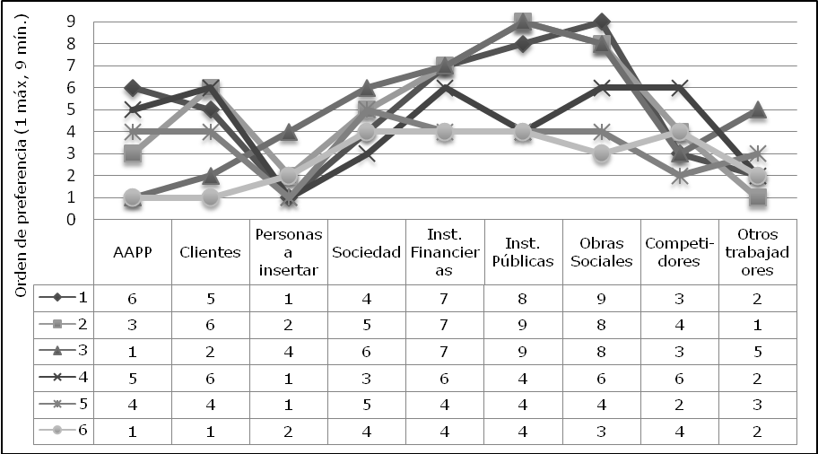
Fuente: Elaboración propia
Del anterior gráfico podemos extraer varias conclusiones. Los stakeholders que más preocupan a los gerentes son las propias personas que están en los procesos de inserción. Resultado que concuerda con uno de los objetivos principales de este tipo de empresas, la inserción laboral de las personas en riesgo de exclusión social de una forma económicamente viable. Seguidamente de sus otros trabajadores, los que no están en procesos de inserción pero forman parte de la plantilla. Sin embargo, existe bastante disparidad con algunos de los stakeholders como los clientes o los competidores, punto donde debería haber más consenso, ya que una empresa sin clientes o sin saber que hace o comercializa la competencia no durará por mucho tiempo.
Si calculamos la desviación típica para todos estos datos, se puede observar que las que presentan mayor desviación, es decir la dispersión que tienen respecto de la media, son las Instituciones Públicas, las Obras Sociales y los Clientes. Para los primeros dos ítems, dependerá de si la empresa tiene relaciones con universidades, etc., para tener más visibilidad, y en cuento a los clientes, como ya se ha señalado, debería existir más consenso y menor desviación, ya que son un elemento clave para la viabilidad de la EI.
Las personas a insertar son el leitmotiv por excelencia de las Empresas de Inserción, como se ha comprobado en el gráfico anterior. Ayudar a estas personas a reinsertarse en la sociedad es la razón de ser de estas organizaciones.
Algunas de las Empresas de Inserción se centran solamente en un colectivo, mujeres o jóvenes con dificultades por ejemplo, otras es más bien al contrario, no se centran especialmente en ningún colectivo, simplemente atienden a personas con riesgo o en situación de exclusión social con independencia de las causas, sin segmentar.
Uno de los aspectos que se pueden tener en cuenta para saber si una Empresa de Inserción o su directivo/a realiza una gestión correcta, es saber cuántas personas hay en los itinerarios de inserción o cuántas personas se han insertado correctamente en el mercado laboral ordinario. Ya que si la empresa funciona bien, tendrán más recursos para poder insertar a más personas.
Respecto a las personas en itinerarios de inserción, podemos ver las respuestas en el gráfico 2.
Gráfico 2: Nº de personas en Itinerarios de Inserción de las EI en la C. Valenciana
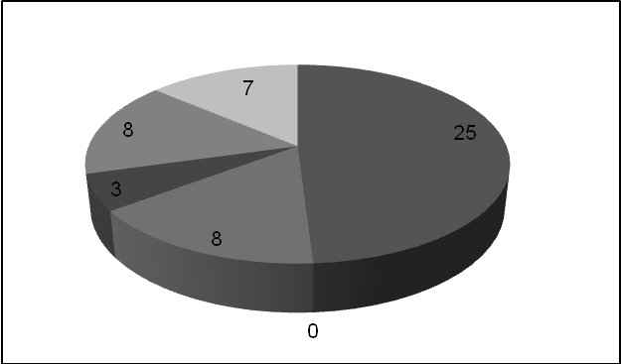
Fuente: Elaboración propia
Estas son el número de personas que se encuentran en el momento de la entrevista en los itinerarios de inserción. La entidad que tiene 0 es porque al no estar calificada, no cuenta con itinerarios de inserción, sino que funciona con otros métodos. Las otras entidades cuentan entre 3 y 8 personas, excepto una entidad que tiene 25. Esto es debido a la pequeña dimensión de la mayoría de las empresas entrevistadas que no pueden albergar a un número elevado de personas en sus itinerarios por los escasos recursos que disponen.
En las entrevistas se preguntaron otras cuestiones relacionadas con las personas insertadas, como por ejemplo, cuántas insertaron el año pasado, o a lo largo de su historia, si existía rotación o el porcentaje de mujeres contratadas. Las respuestas a estas preguntas las encontramos en la tabla 1.
Tabla 1: Información sobre las personas insertadas y en itinerarios de inserción en las Empresas de Inserción en la C. Valenciana
Año 2010 | Total Historia | Mujeres del total (en %) | Rotación o más adecuado | Absentismo | Reducción de plantilla
Ns/nc | Ns/nc | 42,85% | Rotación | No | No
2 | 20 | 100% | Rotación | No | No (menos horas)
0 | 4 | 66,66% | Rotación | No | Si
0 | 5 | 50% | Más adecuado | No | Si (1)
303 | - | 90% | Más adecuado | No | No
30 | - | 10% (60% mandos int.) | Más adecuado | No | No
Fuente: Elaboración propia
En primer lugar, tenemos a las personas insertadas en el año anterior a las entrevistas, en este caso para el año 2010 y también datos sobre toda la vida de la Empresa de Inserción. La primera aclaración que hay que hacer, es que algunas de las EI han contado desde que obtuvieron la calificación de EI, ya que antes no estaban registradas como tal, y otras han contestado desde que la entidad se dedica a la inserción laboral. La segunda es que, las últimas dos entidades corresponden a las no calificadas. Tienen un número tan elevado porque, como ya se ha dicho, tienen una forma de trabajar diferente, buscan ofertas alternativas, gestionan Planes Integrales de Empleo, o tienen diferentes entidades bajo su mando que pueden utilizar para la inserción laboral, y por eso la cifra que aparece es tan elevada.
Respecto de las calificadas, que correspondería a las cuatro primeras de la tabla, solamente una ha podido insertar el año pasado a dos personas a causa de la crisis y al largo de su historia juntando las tres que han contestado a esta pregunta pueden sumar unas 30 personas, las cuales, si no fuera por este tipo de organización, les resultaría mucho más difícil encontrar un trabajo en el mercado ordinario laboral.
En relación con el porcentaje de mujeres contratadas, se puede observar como son un colectivo que tiene un gran peso en las Empresas de Inserción, ya que pueden sufrir una situación, en muchos casos, más desfavorables que los hombres.
Como se puede observar, en la mayoría de las entidades entrevistadas, se aprecia una proporción elevada en la contratación de mujeres, y en la única que esto no se cumple (10%) sí que presenta una mayoría de mujeres en sus mandos intermedios (60%) por lo que se evidencia como se van incrementando el número de mujeres contratadas en mandos de mayor importancia. Por lo tanto, se corrobora como existe una predisposición a la igualdad de género en este tipo de empresas sociales.
Siguiendo con la tabla, en cuanto a la rotación de los trabajadores, tres de las seis entidades optan por esta solución, para que los trabajadores sean más polivalentes y puedan ver y trabajar en tareas diferentes. En cambio, las otras tres prefieren optar por el trabajador más adecuado o conveniente para cada lugar de trabajo, especializándolo en un trabajo concreto.
La cuestión del absentismo es un punto delicado, ningún trabajador de ninguna empresa presenta un absentismo digno de mención. El problema es que algunas personas presentan un hándicap que les hace ausentarse del trabajo por problemas de salud precaria para asistir al médico o a las revisiones si están siguiendo un programa de desintoxicación.
Por último, y relacionado con la crisis actual, solamente dos de las seis entidades ha reducido la plantilla en el año anterior (una de estas dos, solamente ha tenido que despedir a un trabajador) y otra empresa ha optado por la reducción de la jornada laboral antes que no poder ayudar a alguna persona.
Las Empresas de Inserción están promovidas por Entidades Promotoras que se concretan en entidades sin fines lucrativos. Estas asociaciones y fundaciones trabajan sobre todo con personal voluntario, y esta filosofía, esta esencia, la trasladan a la propia empresa. Como se ha visto en las características de las Empresas Sociales, éstas trabajan con multitud de recursos, y uno de los más importantes es, sin duda, el capital social que pueden generar.
El voluntariado se debe gestionar con tacto, motivándolos tanto como cualquier trabajador. La dirección de la empresa debe valorar y comunicar al resto de la empresa, la importancia que ostenta este colectivo, así os voluntarios y voluntarias se sienten parte de ella y saben perfectamente todo el valor que aportan a la entidad.
En cuanto al número de voluntarios que tienen de media en las Empresas de Inserción, se muestran los resultados en el gráfico 3:
Gráfico 3: Nº de voluntarios de las Empresas de Inserción valencianas
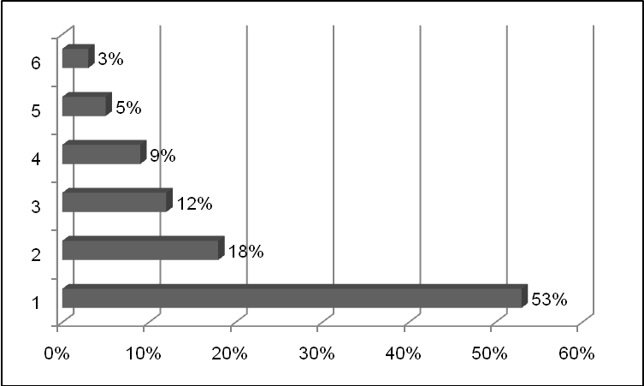
Fuente: Elaboración propia
En el gráfico anterior cada número (del 1 al 6) representa una entidad analizada. La entidad que presenta el mayor número de voluntarios corresponde con una no calificada, la cual cuenta con muchos voluntarios profesionales que ayudan en la gestión de la entidad, ya sea de forma continua o puntual.
El resto de entidades, aunque en menor proporción, todas cuentan con voluntarios que les ayudan en algunas tareas, ya sea de mayor o menor grado de relevancia. Pero todas han de tener en cuenta a estos stakeholders en la gestión del capital social.
Una dato a tener en cuenta de las EI calificadas, es que en algunos casos los únicos voluntarios que constan n la empresa son los propios del Equipo de Dirección o los del Consejo de la Empresa.
Alguna entidad también insistió en que no sabían exactamente cuántos voluntarios tenían de media durante el año ya que no los tenían contabilizados. Sería adecuado llevar un control de los voluntarios que salen y entran en la entidad, ya que si un año incrementa considerablemente el número, o por el contrario, baja estrepitosamente, puede ser debido a alguna cauda que se puede aprovechar o corregir según corresponda.
Aparte de tener un control sobre los voluntarios con que cuentan las Empresas de Inserción, también han de estar formados e informados, llegando a las conclusiones que se muestran en el gráfico 4.
Gráfico 4: Formación y información a los voluntarios de las EI valencianas
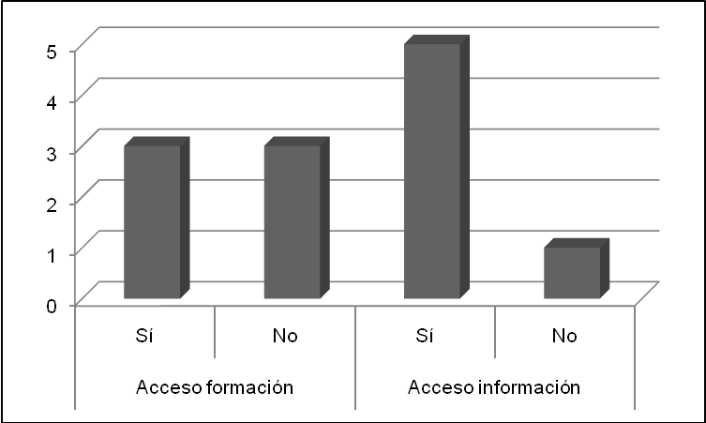
Fuente: Elaboración propia
Los voluntarios de las EI valencianas tienen casi todos acceso a toda la información que dispone la empresa, solo una admite no facilitarla toda a los voluntarios, aunque en general es un buen porcentaje.
Respecto a la formación que reciben el porcentaje es menor, ya que solamente el 50% recibe formación en forma de cursos, seminarios, etc., y el otro 50% no. Esta disparidad es debida a que en muchos casos, los voluntarios de las Empresas de Inserción son voluntarios profesionales, es decir, realizan trabajos que ya son expertos en ellos y los hace falta formación adicional.

CONCLUSIONES

Las Empresas Sociales tienen su emergencia más importante en los años 70, cuando ni el Estado ni el mercado podían satisfacer las necesidades de la sociedad después del proceso de privatización y la ralentización del desarrollo del Estado del Bienestar.

Existe una extensa tipología de Empresas Sociales en Europa, pero en este estudio nos hemos centrado en las Empresas de Inserción radicadas en la Comunidad Valenciana. Situadas a caballo entre las Empresas Sociales y las empresas con actividades socialmente responsables, se caracterizan por ser aquellas estructuras productivas de bienes o servicios sin ánimo de lucro que, adoptando alguna de las fórmulas indicadas en la ley, tengan entre sus fines primordiales la inserción sociolaboral de personasen situación o riesgo de exclusión social, mediante el desarrollo de un proyecto personal de integración que les permita acceder al mercado ordinario de trabajo, y por lo tanto demuestran su dualidad de objetivos, por una parte sociales (inserción sociolaboral) y por otra económica (viabilidad de la empresa). Pero también poseen otros atributos como la territorialidad, la forma que tienen en convertirse en agentes de cambio, dinamizan el entorno, tienen una multitud de recursos diferentes y son también multi-stakeholder.

Actualmente existen numerosos estudios que se centran en las empresas sociales y en las empresas de inserción, aunque el número baja bastante cuando se tratan de estudios centrados en el management de este tipo de entidad. Por eso la necesidad de profundizar más sobre el managment social, es decir, el tipo de dirección de empresas que utilizan o deben utilizar estas organizaciones, más enfocada a la persona, más horizontal que la dirección de empresas de las empresas capitalistas aunque si que deben utilizar todas las herramientas de que disponen para equiparar su profesionalidad, y por lo tanto su competitividad, a las empresas más tradicionales.

Con toda esta información, se ha procedido a enseñar parte del estudio empírico que se realizó para saber la situación exacta de las EI valencianas, tanto del total de las calificadas como de una parte de las no calificadas y poder establecer comparaciones entre estos dos grupos, y comparaciones también a nivel estatal o regional.

El estudio empírico revela, efectivamente, que hay una falta de profesionalización en la gerencia de este tipo de empresas sociales que las hace más vulnerables para competir en un mercado de capitales con otras empresas que no presentan el hándicap de empleados menos preparados que tienen estas.

Los fallos más acusados es la falta de visión que pueden suponer algunos de los stakeholders, como los clientes por ejemplo, donde no hay mucha conformidad entre las empresas de inserción para su importancia.

Son pocas las personas que se han insertado correctamente en el mercado laboral ordinario, aunque sí que contribuyen en su justa medida a paliar el problema de la exclusión laboral. Y también es digno de mención, la gran cantidad de mujeres que existen en estas empresas, tanto en los itinerarios de inserción como en los contratos normales.

En cuanto a los voluntarios, si que existe una base consolidada de este tipo de capital social, aunque sí que se ha evidenciado la falta de formación que se les da, bien por falta de recursos económicos y de tiempo o bien porque el mismo voluntario ya es un profesional de la tarea a realizar y no necesita de formación adicional.

El estudio original planteaba más ítems analizados que aquí por falta de espacio no se pueden desglosar, aunque sí que se corrobora la necesidad de un estudio de este tipo para el caso valenciano. Donde se pueden establecer varias líneas futuras de investigación, como un análisis más intensivo de la dirección estratégica, o una comparación con Comunidades Autónomas donde la figura de la Empresa de Inserción funciona mejor que en la C. Valenciana, una figura que es necesaria en este contexto de crisis que puede ayudar a ciertos colectivos a superar su situación de exclusión social.

BIBLIOGRAFIA
BACCHIEGA, A. i BORZAGA, C. (2001): "Social enterprises as incentive structures. An Economic Analysis". En: The Emergence of Social Enterprises (Ed: Borzaga, C. i Defourny, J.). Retouledge, London. Pp.273-295
BORZAGA, C. i DEFOURNY, J. (2001): The Emergence of Social Enterprise. Routledge. London and New York
CAMPOS, V. (2011): "El emprendedor social como mecanismo de inserción sociolaboral a través de la creación de empresas de la Economía Social". En: SANCHIS, J.R. (Ed.) Emprendimiento, Economía Social y Empleo. IUESCOOP, nº3, pp.11-32. Universitat de València
CONTRERAS, R. I GONZÁLEZ, N. (2011): “La medición del valor social y el impacto de los emprendedores sociales”. En: Sanchis, J.R. (director): Emprendimiento, Economía Social y Empleo, IUDESCOOP nº3, pp. 141-157. Universitat de València
DE PABLO, I. I PIZARRO, F. (2007): “Evolución del modelo organizativo de las Entidades de Acción Social para la Inserción Laboral”. Salud y Drogas, vol.7, nº1, pp.83-104
DEES, G. (2011): "El significado del Emprendimiento Social". Revista Española del Tercer Sector nº 17, enero-abril, pp. 111-121.
DEFOURNY J., FAVREAU L. I LAVILLE J.L. (Directors) (1997): “Introducción a un balance internacional”. Inserción y Nueva Economía Social, Un balance internacional. Éditions Desclée de Brouwer, CIRIEC Paris, pp.15-39
DEFOURNY, J. (2001): “Introduction. From third sector to social enterprise”. En Borzaga, C. y Defourny, J. (Editores): The Emergence of Social Enterprise, Routledge, London; pp.1-28.
DEFOURNY, J. (2004): "Social Enterprise in an Enlarged Europe: Concept and Realities"" En: Second Conference on Social Economy in the Central and Eastern European Countries "Social Entrepreneurship & Economic Efficiency", Krakow, Poland 27-28 October, 2004. De: www.emes.net
DEFOURNY, J. i NYSSENS, M. (2006): “Defining Social Enterprise”. En: Nyssens, M. (ed.) Social Enterprise: At the crossroads of market, public policies and civil society. Routledge, London and New York, pp.3-26
DEFOURNY, J. i NYSSENS, M. (2012): “The EMES approach of Social Enterprise in a comparative perspective”. WP nº12/03 EMES European Research Network
DEMOUSTIER, D. (2005): “Las empresas sociales: ¿Nuevas formas de Economía Social en la creación de servicios y empleos?” CIRIEC-España Revista de Economía Pública, Social y Cooperativa nº52, Agosto, pp.219-236
DÍAZ-FONCEA, M. i MARCUELLO, C.(2012a): “Las empresas sociales en España: concepto y características” Revista Vasca de Economía Social. Nº8, pp.143-164
FAEDEI (2012): Informe Memoria Social 2011. Empresas de Inserción en España
FGUVA-FECLEI (2007): Identificación y Análisis de buenas prácticas de Empresas de Inserción en España
FUNDACIÓ "UN SOL MÓN" (2007): Las empresas de inserción en España. Barcelona
GALERA, G, i BORZAGA, C. (2009): “Social Enterprise: An evolution overview of its conceptual evolution and legal implementation”. Social Enterprise Journal, vol.5 nº3, pp.210-228
GENERALITAT DE CATALUNYA. DEPARTAMENT DE TREBALL (2010): Present i futur de les Empreses d'Inserció: Polítiques i experiències de la inserció laboral a Catalunya. Barcelona
GUERRAS, L.A., NAVAS, J.E. (2008): La dirección estratégica de la empresa. Teoría y aplicaciones. Ed. Thomson Civitas
JOHNSON, T. I SPEAR, R. (2006): "Social Enterprise". An International Literature Review, London, GHK.
MARCUELLO, C. et Al (2007): “Transparencia y rendiciones de cuentas en las Empresas de Inserción”. CIRIEC-España. Revista de Economía Pública, Social y Cooperativa, nº59, pp.91-122
MARCUELLO, C., BELLOSTAS, A., Y MARCUELLO, CH., (2008): Informe sobre las Empresas de Inserción en España, CIRIEC-España
MELIÁN, A. (2011): “Las empresas de inserción sociolaboral creadas por emprendedores sociales. Un análisis Delphi”. En: Sanchis, J.R. (director): Emprendimiento, Economía Social y Empleo IUDESCOOP, nº3, pp.33-109
MELIÁN, A. I CAMPOS, V. (2010): “Emprendedurismo y economía social como mecanismos de inserción sociolaboral en tiempos de crisis”. REVESCO nº100. Extraordinario. La respuesta social ante una crisis global, pp.43-67
MELIAN, A., CAMPOS, V. i SANCHIS, J.R. (2011): "Emprendimiento Social i Empresas de Inserción en España. Aplicación del método Delphi para la determinación del perfil del emprendedor i las empresas sociales creadas por emprendedores". REVESCO nº106 Tercer cuatrimestre. pp.150-172
MONZÓN, J. L. (2010): La grandes cifras de la economía social, CIRIEC-España, València.
MOREIRA, P., URRIOLAGOITIA, L., y VERNIS, A. (2011): "El emprendimiento social". Revista Española del Tercer Sector nº 17, enero-abril, pp. 17-40.
NYSSENS, M. (2006): “Social Enterprise at the crossroads of market, public policy and civil society”. En: Nyssens, M. (ed.) Social enterprise: At the crossroads of market, public policies and civil society. Routledge, London and New York, pp.313-328
PORTER, M.E. (1992): Ventaja Competitiva. Creación y sostenimiento de un desempeño superior. Ed. CECSA
QUINTÃO, C. (2007): “Empresas de Inserción y Empresas Sociales en Europa”. CIRIEC-España. Revista de Economía Pública, Social y Cooperativa, nº59, pp. 33-59
RETOLAZA, J.L., RUIZ, M (2007): “El éxito de las Empresas de Inserción en la Comunidad Autónoma Vasca”. Empresa global y mercados locales: XXI Congreso Anual AEDEM, Universidad Rey Juan Carlos, Madrid, Coord. por Carmelo Mercado Idoeta, Vol. 1
RETOLAZA, J.L., RUIZ, M. I ARAUJO, A. (2007): “Factores estratégicos de éxito de las empresas de inserción”. CIRIEC-España. Revista de Economía Pública, Social y Cooperativa, nº59, Octubre, pp. 61-89
RETOLAZA, J.L., SAN-JOSE, L. (2008): “Eficiencia en las Empresas de Inserción: Un análisis DEA”. Universidad, Sociedad y Mercados Globales, pp.99-112
RUIZ, M, RETOLAZA, J.L. I MUGARRA, A. (2007): “Cláusulas Sociales y mercados tutelados: herramientas para la competitividad de las empresas de inserción”. CIRIEC-España. Revista de Economía Pública, Social y Cooperativa, nº59, Octubre, pp. 123-151
SALINAS, F. I RUBIO, M.J. (2001): “Tendencias en la evolución de las organizaciones no lucrativas hacia la empresa social”. CIRIEC-España, Revista de Economía Pública, Social y Cooperativa, nº 37, abril, pp. 79-116
SANCHIS, J.R. (2001): “Creación y consolidación de empresas mediante el crecimiento en red: Su aplicación al desarrollo local”. Revista de Dirección, Organización y Administración de Empresas nº25, pp. 14-25
SANCHIS, J.R. (2001b): “Panorama actual sobre la investigación en economía social y cooperativa en España desde la perspectiva estratégica”. CIRIEC-España. Revista de Economía Pública, Social y Cooperativa, nº38 agost, pp. 187-232
SANCHIS, J.R. i CAMPOS, V. (2007): “La Dirección Estratégica en la Economía Social: utilización de herramientas de análisis estratégico en las Cooperativas”. CIRIEC-España. Revista de Economía Pública, Social y Cooperativa, nº59, Octubre, pp.237-258
SANCHIS, J.R. I CAMPOS, V. (2008): “La innovación social en la empresa. El caso de las Cooperativas y de las Empresas de Economía Social en España”. Economía Industrial, nº368, pp.187-196
SANCHIS, J.R. (2011) (Ed.): Emprendimiento, Economía Social y Empleo. IUDESCOOP. Universitat
SAVALL, H. (2003): “An updated presentation of the socio-economic management model”. Journal of Organizational Change Management, Vol.16, nº1, pp.33-48
SAVALL, H. I ZARNET, V. (2009): “Desempeño global durable de las organizaciones. ¿Sincronizar lo económico y lo social?” Administración y Organizaciones nº22, pp.181-208
SELLES, J. et al (2010): Informe sobre les Empreses d'Inserció a Catalunya. Consell de Treball Econòmic i Social de Catalunya de València
SPEAR, R. I BIDET, E. (2005): "Social enterprise for work integration in 12 European countries: a descriptive analysis". Annals of Public and Cooperative Economics nº76.2, pp.195-231
SUÁREZ, A. I TRESPALACIOS, J.A. (2011): “Competencias emocionales de los directivos de PYMES de servicios españolas y su influencia en el aprendizaje organizativo”. Revista Europea de Dirección y Economía de la Empresa, vol. 20, nº 2, pp. 87-100
TRAVAGLINI C., BANDINI F. I MANCINONE, K. (2010): “Social Enterprise in Europe: Governance Models. An analysis of governance models in social enterprises through a comparative study of the legislation of eleven countries”. Working papers nº75 AICCON – Facoltà di Economia di Forlì
VIDAL, I. (2001): “Spain: Social enterprises as a response to employment policy failure”. En: Borzaga, C., Defourny, J. (2001): The Emergence of Social Enterprises. Routledge, London, pp.203-219
VÍLCHEZ, C. (2000): “Empresas de Inserción, un nuevo modelo de inserción sociolaboral. Medidas de apoyo desde la Administración local: Plan Municipal de Empresas de Inserción - Ayuntamiento de Granada”. En: AAVV. Las Empresas de Inserción a debate. Economía social e Inserción por lo Económico, Documentación social. Revista de Estudios Sociales y de Sociología Aplicada. Nos. 117 y 118 De Octubre-99 a Marzo-00 (pp. 237-254)
VILLAJOS, E., SANCHIS, J.R. Y RIBEIRO, D. (2012): “Empresas Sociales. Aproximación empírica a su dirección estratégica. El caso Valenciano”. CIRIEC-España, Revista de Economía Pública, Social y Cooperativa, 75, 199-221.
WESTLUND, H. I WESTERDAHL, S. (1996): “Contribución de la Economía Social a la ocupación laboral local”. CIRIEC-España. Revista de Economía Pública, Social y Cooperativa, nº24, noviembre, pp.23-39

Dictamen del Comité Económico y Social Europeo sobre el tema «Distintos tipos de empresa» (Dictamen de iniciativa) (2009/C 318/05) Diario Oficial de la Unión Europea 23/12/2009; Dictamen del Comité Económico y Social Europeo sobre el tema «Inclusión social» (Dictamen exploratorio) (2010/C 128/03) Diario oficial de la Unión Europea 18/05/2010; Dictamen del Comité Económico y Social Europeo sobre la «Comunicación de la Comisión al Consejo, al Parlamento Europeo, al Comité Económico y Social Europeo y al Comité de las Regiones sobre fomento de las cooperativas en Europa» (COM(2004) 18 final) Diario Oficial de la Unión Europea 22/09/2005 (2005/C 234/01), Dictamen del Comité Económico y Social Europeo sobre «Espíritu empresarial social y las empresas sociales» (Dictamen exploratorio) (2012/C 24/01) Diario Oficial de la Unión Europea 28/01/2012; entre otros
Ya que el contexto con el que se trabaja es el valenciano
Ley 1/2007, de 5 de febrero de la Generalitat, por la que se regulan las Empresas de Inserción para fomentar la inclusión social en la Comunidad Valenciana. DOCV Núm. 5.447 / 09.02.2007

